รายงานผลการปฏิบัติงานจราจร ประจำเดือนมกราคม
ประจำปีงบประมาณ พ.ศ. 2568
สถานีตำรวจภูธรพยุหะคีรี

งานจราจร
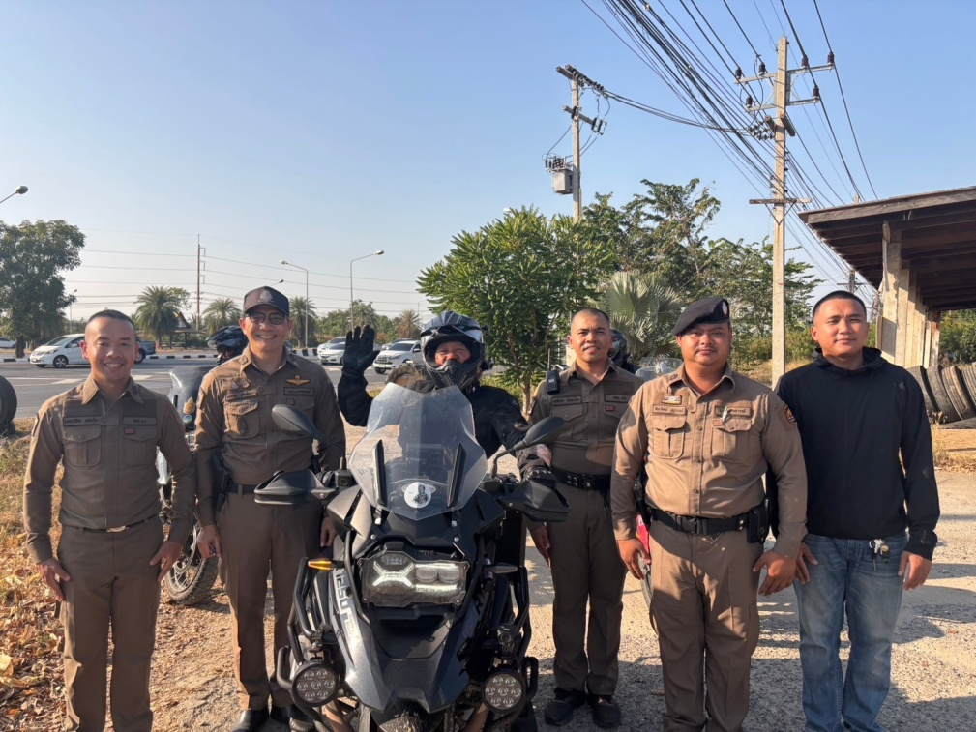
วันที่ 1 ม.ค.68 เวลา 15.55 น. พ.ต.ต.นธกฤษ บุตรอินทร์ สวป.สภ.พยุหะคีรี พร้อมด้วย จ.ส.ต.ชิณวัฒน์ ภู่สุวรรณ์ ผบ. หมู่(ป.) สภ.พยุหะคีรี ปฏิบัติหน้าที่สายตรวจท่าน้ำอ้อย - ม่วงหัก พร้อมด้วย นสต.ฝึกงาน ตรวจสภาพการจราจร บริเวณ แยกหลวงพ่อโอ พบ อาจารย์เฉลิมชัย โฆษิตพิพัฒน์ เพื่อสอบถามเส้นทางในการเดินทางเข้า กรุงเทพมหานคร ได้ชื่นชมการทำงานของเจ้าหน้าที่ตำรวจ

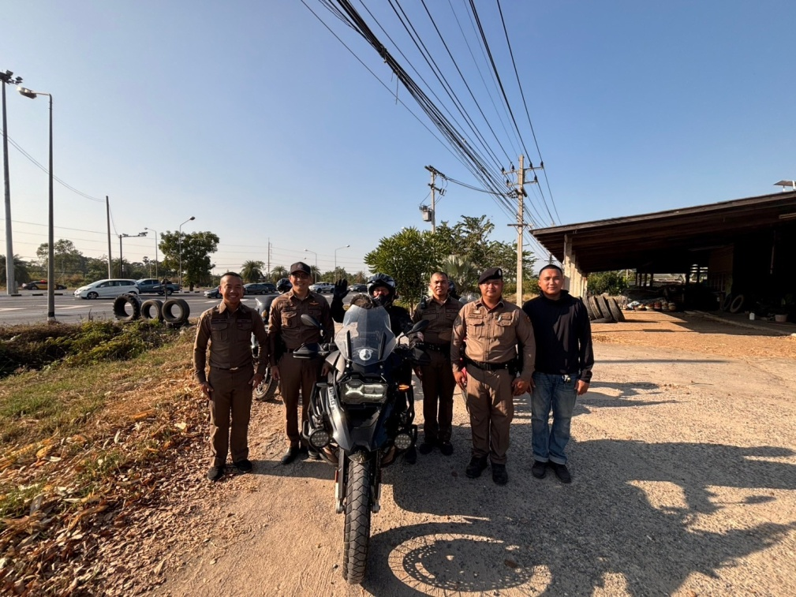

วันที่ 6 ม.ค. 68 เวลา 13.50 น. ภายใต้การอำนวยการสั่งการของ พ.ต.อ.สมบูรณ์ ทองลอยผกก.สภ.พยุหะคีรี ควบคุมการปฏิบัติโดย พ.ต.ต.นธกฤษ บุตรอินทร์ สวป.สภ.พยุหะคีรี มอบหมายให้ ด.ต.สุรินทร์ สิงห์เถื่อน ผบ.หมู่(ป.)ฯ และนสต.ฝึกงาน ว.4 เหตุ รถยนต์กระบะ
ว.18 แบตเตอรี่หมด สถานที่เกิดเหตุ ปั้มบางจากขาขึ้น ข้างจำรัสท่าข้าว สายตรวจจราจร ว.4 เปิดสัญญาณไฟป้องกันอุบัติเหตุ ดูแลการจราจรและดำเนินการพ่วงแบตเตอรี่ รถสตาร์ทติดสามารถเดินทางต่อได้
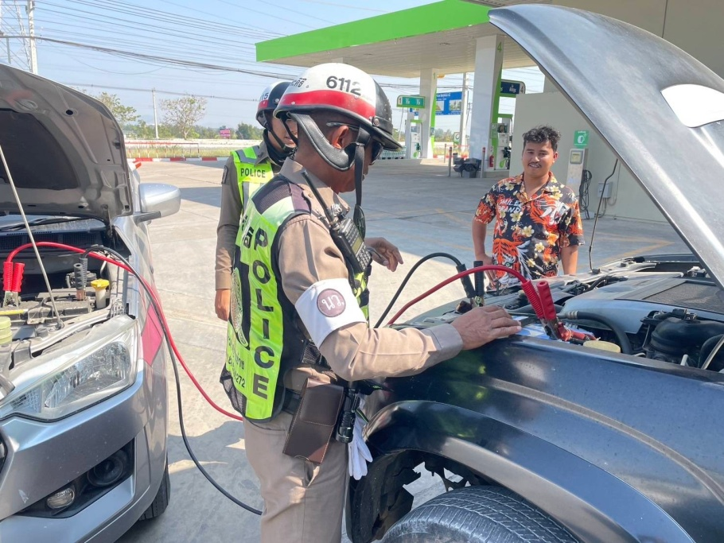

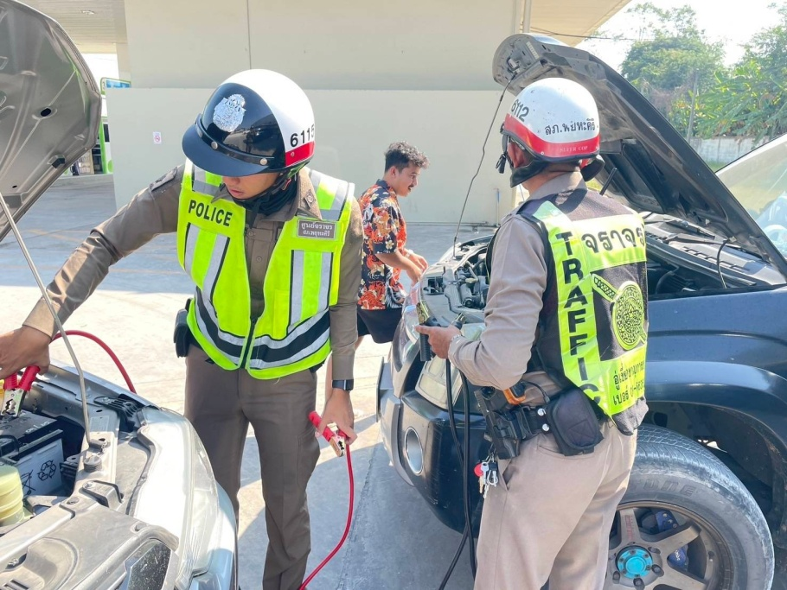

วันที่ 9 ม.ค. 68 เวลา 12.00 น. ภายใต้การอำนวยการสั่งการของ พ.ต.อ.สมบูรณ์
ทองลอยผกก.สภ.พยุหะคีรี ควบคุมการปฏิบัติโดย พ.ต.ต.นธกฤษ บุตรอินทร์ สวป.สภ.พยุหะคีรี มอบหมายให้ ส.ต.ท.พีรทัศณ์ เปลี่ยนปาน ผบ.หมู่(ป.)ฯ ปฏิบัติหน้าที่สายตรวจจราจร
ว.4 ประชาสัมพันธ์พูดคุยและให้ความรู้ ตอบข้อสงสัยเกี่ยวกับงานจราจรกับประชาชน หมู่ 2 ตำบลพยุหะ และการปฏิบัติหน้าที่ช่วงเทศกาลปีใหม่ที่ผ่านมา การเข้มงวดกรณี 10 ข้อหาหลัก และกรณีอุบัติเหตุที่มีผู้เสียชีวิต ประชาสัมพันธ์ให้ประชาชนปฏิบัติตามกฎหมายจราจรเพื่อความปลอดภัยในชีวิตและทรัพย์สินของตนเองหรือผู้อื่นและให้ผู้ปกครองดูแลบุตรหลานเกี่ยวกับการมั่วสุมแข่งรถในทาง หรือมั่วสุมกระทำการใดๆ หากพบเหตุการณ์ใดน่าสงสัยว่าจะมีการกระทำความผิดเกิดขึ้น ให้แจ้งเจ้าหน้าที่ตำรวจ
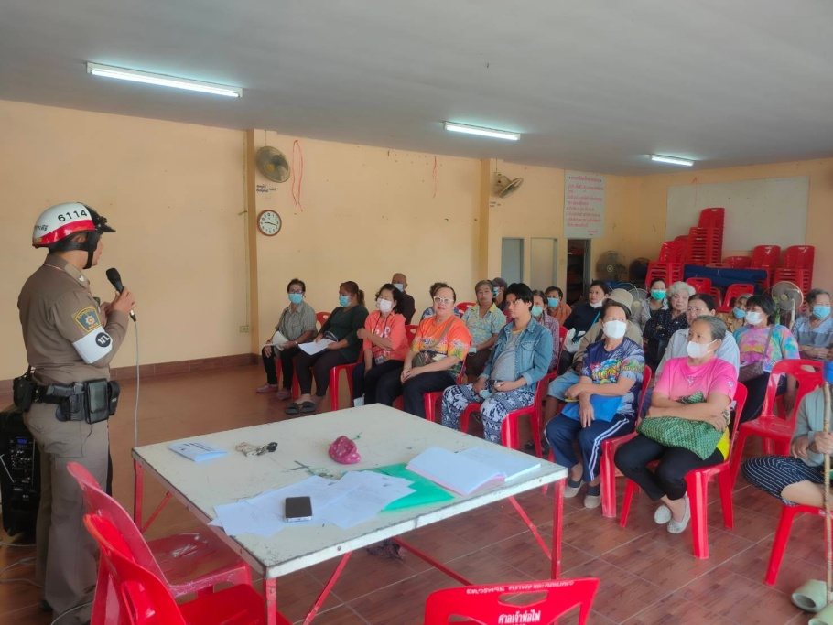

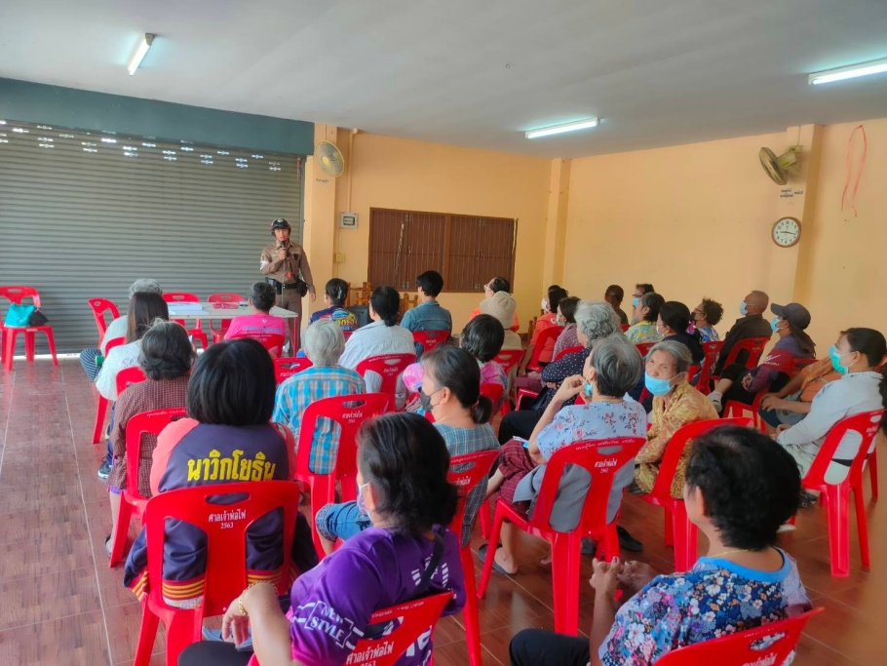

วันที่ 19 ม.ค.68 เวลา 13.30 น. ภายใต้การอำนวยการสั่งการของ พ.ต.อ.สมบูรณ์
ทองลอย ผกก.สภ.พยุหะคีรี ควบคุมการปฏิบัติโดย พ.ต.ต.นธกฤษ บุตรอินทร์ สวป.สภ.พยุหะคีรี มอบหมายให้ ร.ต.ท.ภูตะวัน บุญอาจ รอง สว(ป.)ฯ ส.ต.ต.ชานันท์ แสงนภา ผบ.หมู่(ป.)ฯ
สายตรวจจราจร ว.4 เหตุ ว.7 รถกระบะ ว.18 ที่เกิดเหตุ บริเวณหน้าร้านปิยะนันท์ปลาร้าผัด ถนนพหลโยธินขาไปกทม. ม.3 ต.พยุหะ ผลการปฏิบัติ รถมีปัญหาระบบเกียร์ประสานช่างให้ความช่วยเหลือต่อไป
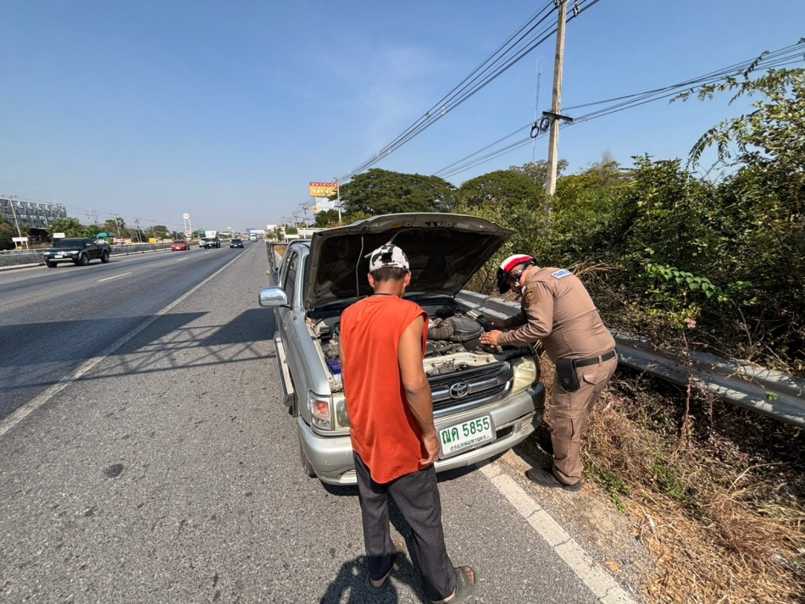

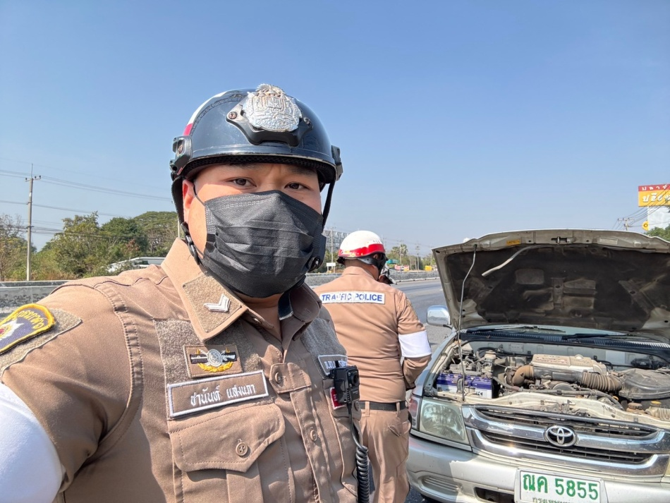

วันที่ 21 ม.ค.68 เวลา 10.22 น. ภายใต้การอำนวยการสั่งการของ พ.ต.อ.สมบูรณ์ ทองลอย ผกก.สภ.พยุหะคีรี โดยควบคุมและสั่งการของ พ.ต.ต.นธกฤษ บุตรอินทร์ สวป.สภ.พยุหะคีรี มอบหมายให้ ร.ต.อ.พิชัย พวงสมบัติ รอง สวป.สภ.พยุหะคีรี พยุหะ 6-0 ร.ต.ท.ภูตะวัน บุญอาจ รอง สว.(ป.).สภ.พยุหะคีรี ส.ต.ต.ชานันท์ แสงนภา ผบ.หมู่.(ป.) สภ.พยุหะคีรี สายตรวจจราจร
ให้การช่วยเหลือรถยนต์กะบะ ยี่ห้อโตโยต้า หมายเลขทะเบียน กง 2730 สิงห์บุรี รถยนต์น้ำมันเชื้อเพลิงหมด บริวเณ หน้าบ้านพักนายทหาร โรงงานวัตถุระเบิดทหาร ม.2 ต.ย่านมัทรี สายตรวจจราจรให้การช่วยเหลือ ไปซื้อน้ำมันเชื้อเพลิงมาเติมให้กับผู้ขับขี่ สามารถเดินต่อไปได้
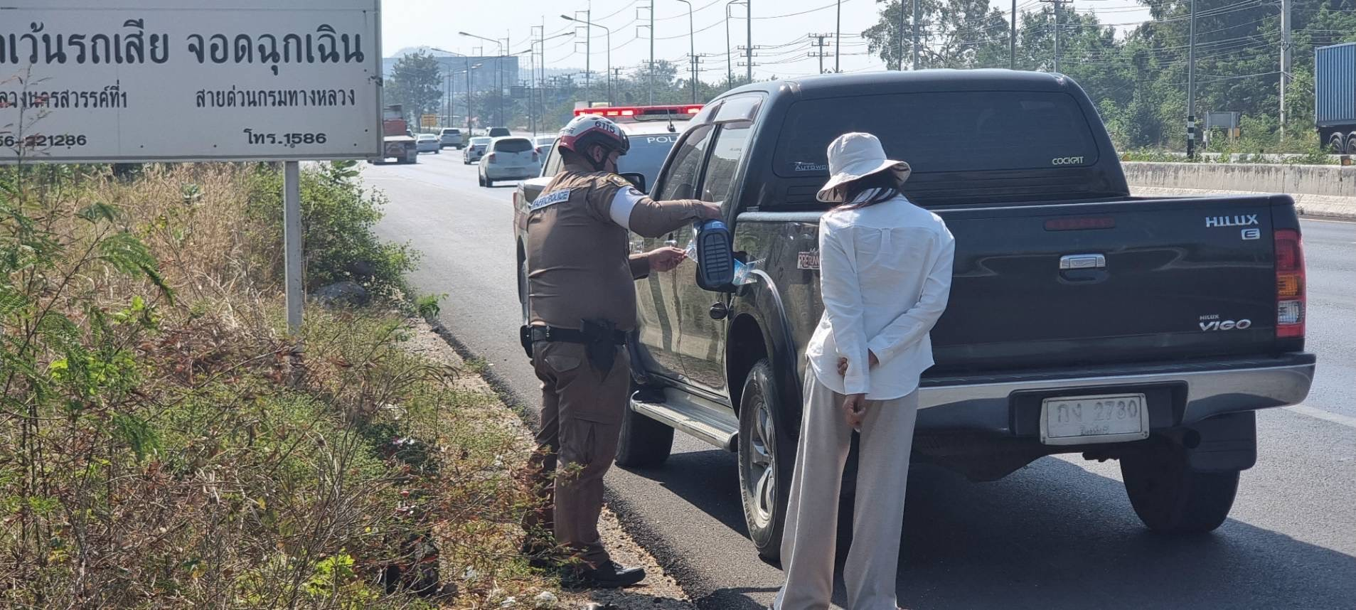

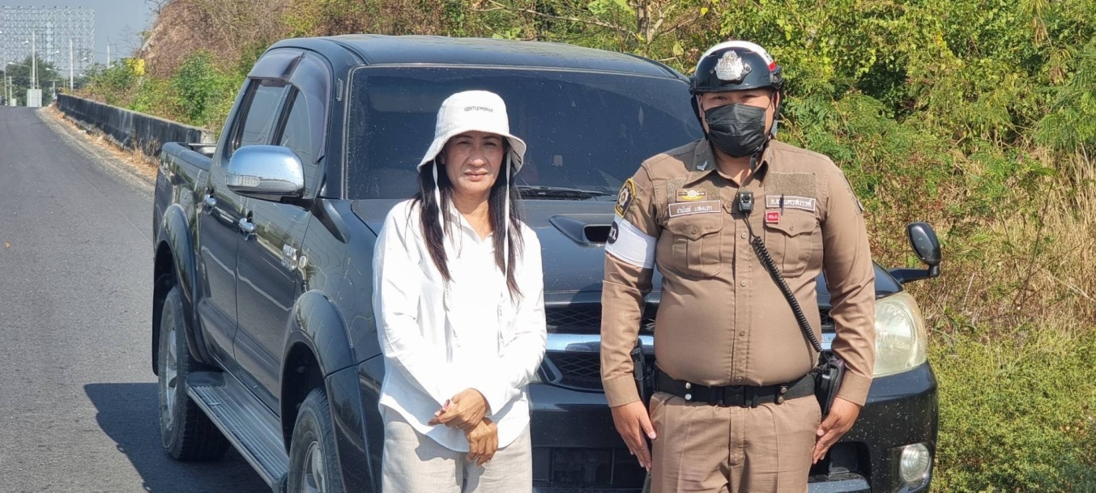

วันที่ 29 ม.ค.68 เวลา 08.30 น. ภายใต้การอำนวยการสั่งการของ พ.ต.อ.สมบูรณ์
ทองลอย ผกก.สภ.พยุหะคีรี โดยควบคุมและสั่งการของ พ.ต.ต.นธกฤษ บุตรอินทร์ สวป.สภ.พยุหะคีรี พ.ต.ต.กำพล เทียนเงิน สวป.(ชส.).สภ.พยุหะคีรี มอบหมายให้ ร.ต.อ.พิชัย พวงสมบัติรอง.สวป.สภ.พยุหะคีรี พยุหะ6-0 ร.ต.ท.ภูตะวัน บุญอาจ รอง.สว.(ป.)ฯ ส.ต.ต.ชานันท์ แสงนภา ผบ.หมู่(ป.)ฯ สายตรวจจราจร บรรยายให้ความรู้เรื่องกฎหมายจราจรเบื้องต้น และความปลอดภัยสำหรับ ผู้ใช้รถ ใช้ถนน เพื่อป้องกันและลดอุบัติเหตุทางถนน รณณรงค์ให้สวมหมวกนิรภัย 100% ทั้งผู้ขับขี่ผู้ซ้อน การข้ามทางม้าลาย โทษภัยของการสูบบุหรี่ไฟฟ้า โรงเรียนวัดคลองบางเดื่อ
ต.น้ำทรง อ.พยุหะคีรี จ.นครสวรรค์
